RADIOAKTIVNI RASPAD

**UVOD**

**Što je radioakivni raspad?**

Radioaktivni raspad općeito je pretvaranje jedne atomske jezgre u drugu emitiranjem [alfa-čestica](https://enciklopedija.hr/clanak/alfa-cestica) ili [beta-čestica](https://enciklopedija.hr/clanak/beta-cestica) i [gama-zračenja](https://enciklopedija.hr/clanak/gama-zracenje).Prema vrsti, to pretvaranje može biti alfa-raspad, beta-raspad i elektronski hvat. Rjeđe se događaju raspadi emisijom jednog ili dva protona, neutrona, a teže jezgre mogu pri raspadu emitirati čak i ugljik 14C.

**Zašto dolazi do radioaktivnog raspada?**

Do radioaktivnoga raspada dolazi zbog nestabilnosti atomske jezgre. Neke su atomske jezgre nestabilne po prirodi dok neke to mogu postati u slučaju da su na njih djelovale čestice veće energije od njih samih.

**Povijest istraživanja**

Prirodnu radioaktivnost otkrio je [Antoine Henri Becquerel](https://enciklopedija.hr/clanak/becquerel-antoine-henri) 1896. uočivši da uranijeve soli emitiraju nevidljivo zračenje koje djeluje na fotografsku ploču kroz zaštitni papir. Prema njemu je i nazvana mjerna jednica kojom definiramo jedan raspad u sekundi - bekerel {Bq} Kasnije su drugi znanstvenici došli do spoznaja o postojanju alfa i beta zraka, neutrina te radionuklida.

**SADRŽAJ**

Cilj mojega projekta bio je simulacijski te numerički(pomoću grafa) prikazati radioaktivni raspad tvari u nekom materijalu. Mjerenja su pokazala da svaki radioaktivni izotop karakterizira vrijeme potrebno da se točno polovica ukupnog broja jezgri iz početnog uzorka raspadne. To vrijeme nazivamo vrijeme poluraspada (poluživot). Radioaktivni raspad opisuje se vremenom poluraspada (poluživotom) *T*1/2 radioaktivne jezgre što je bio zadatak i prikazati.

Za prikazivanje smo najprije izračunali kako će se vremenski mijenjati količina radioaktivne tvari u uzorku. Također, iz prethodnog razmatranja vidimo da se broj radioaktivnih jezgara  koje se još nisu raspale eksponencijalno smanjuje u vremenu.

Općenito broj neraspadnutih jezgri, početni broj jezgri i vrijeme poluraspada povezuje jednostavan zakon. N0  je broj neraspadnutih jezgara u uzorku u početnim trenutku (t=0), tada će nakon vremena t taj broj biti:

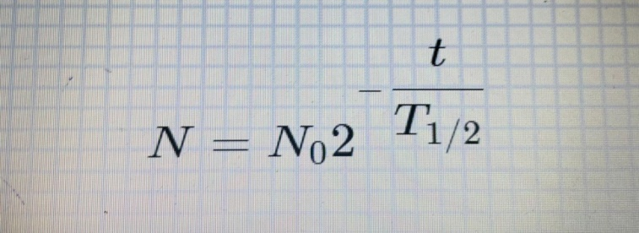

Navedenu sam formulu*koristila i u izradi svojega prikaza radioaktivnog raspada i prkaza broja čestica:

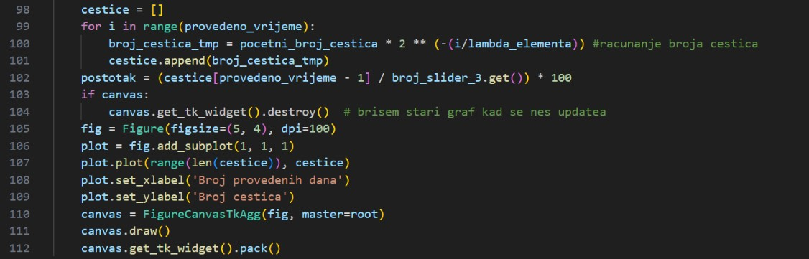

Tu je također dio koda koji crta navedeni graf.

*Gdje je

- *N* broj neraspadnutih jezgri nakon vremena *t*

*-* [*No*](https://www.google.com/search?sca_esv=03235397ee0f049b&sca_upv=1&biw=1360&bih=610&q=radioaktivni+raspad+formula+%22No%22+i+N&sa=X&ved=2ahUKEwjfxfLG9MSFAxUJhP0HHdB6CzkQ5t4CegQIFRAB)početni broj jezgara

- λ konstanta radioaktivnog raspada

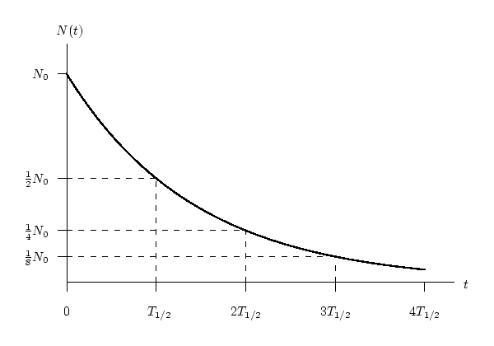

Dodatan dio bio je taj isti dio simulacijski prikazati. To sam napravila tako da nam se na sučelju prikaže broj čestica od ukupnog postotka raspadnute tvari ovisno o vremenu i količini čestica jezgara neke X tvari. Podređivanjem vremena, broja čestica i vremen poluraspada (T1/2) možemo vidjeti prilagodbu grafa te x i y osi na kojima je prikazan odnos broja raspada čestica u nekome vremenu. To možemo vidjetu u priloženome:

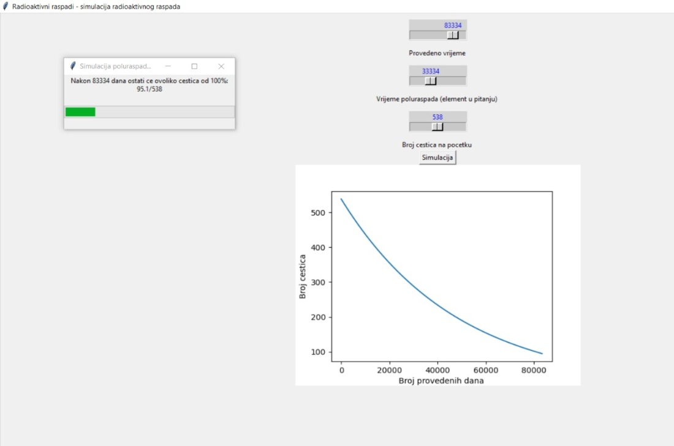

Eva Antolović

4. d